**bel.ru**

**В Белгородском районе при пожаре в квартире пострадал человек**

Сегодня, 13:43

Фото: МЧС по Белгородской области

**Происшествие случилось утром, 26 ноября. Загорелась квартира в селе Беловское. Подробности сообщили в региональном управлении МЧС.**

Сюжет

[Пожар](https://bel.ru/tags/pozhar)

По информации ведомства, 26 ноября в 07:16 на телефон Единой дежурно-диспетчерской службы поступило сообщение о пожаре в квартире. ЧП произошло в селе Беловское Белгородского района.

Спасатели установили, что загорелась квартира в трёхэтажном многоквартирном жилом доме. Пострадал человек.

Полностью справиться с возгоранием спасатели сумели в 07:49.

Напомним, 22 ноября в Троицком Губкинского горокруга [вспыхнула](https://bel.ru/news/2022-11-23/belgorodka-i-troe-eyo-detey-vybiralis-iz-kvartiry-po-lestnitse-iz-za-pozhara-dome-2597422) двухкомнатная квартира на втором этаже трёхэтажного дома. По предварительной версии, к пожару привело неосторожное курение.

<https://bel.ru/news/2022-11-26/v-belgorodskom-rayone-pri-pozhare-v-kvartire-postradal-chelovek-2600707>

**bel.aif.ru**

**Белгородцы пожаловались на массовое отключение воды и света 26 ноября**

[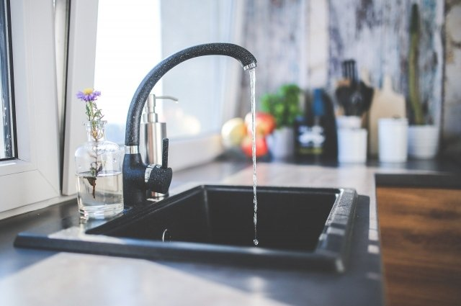](https://aif-s3.aif.ru/images/030/244/eb03ed6c49315473f16a3b127e50ef15.jpg)

[pixabay.com](https://pixabay.com/)

Белгород , 26 ноября - АиФ Белгород.

Жители Белгорода пожаловались на отключение воды и света сразу на нескольких улицах города. Сообщения о происшествии стали появляться в соцсетях 26 ноября около 16:30.

По словам белгородцев, в центре и на Харгоре несколько раз мигал свет, а также наблюдались перебои с работой телевидения. Некоторые жители писали о слабом напоре или вообще отсутствии воды.

Чуть позже в областном водоканале прокомментировали ситуацию с водоснабжением. Там пояснили, что произошёл скачок напряжения в электросети. Из-за него отключились подкачивающие насосные станции на бульваре Юности и улице Чумичова, 58/70, на верхних этажах был слабый напор воды. По информации на 17 часов, водоснабжение восстановили.

[**https://bel.aif.ru/incidents/chp/belgorodcy_pozhalovalis_na_massovoe_otklyuchenie_vody_i_sveta_26_noyabrya**](https://bel.aif.ru/incidents/chp/belgorodcy_pozhalovalis_na_massovoe_otklyuchenie_vody_i_sveta_26_noyabrya)

**belpressa.ru**

**Из‑за аварийного отключения насосов без воды частично оказался Шебекино**

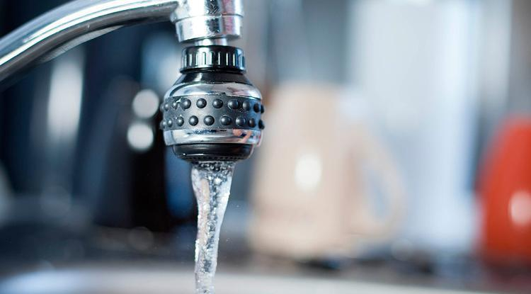Фото: pixabay.com

**Также произошло отключение нескольких подкачивающих насосных станций в Белгороде.**

Днём 26 ноября в небе над Белгородом и окрестностями было громко. Из‑за скачка напряжения произошло отключение подкачивающих насосных станций по бульвару Юности и улице Н. Чумичёва, 58/70.

«На верхних этажах слабый напор воды. Аварийные бригады энергетиков выехали на места, водоснабжение будет восстановлено в полном объёме в ближайшее время», – рассказали в пресс-службе Белоблводоканала.

Об аналогичных проблемах с водой в Шебекино сообщил глава округа **Владимир Жданов**.

«В связи с аварийным отключением насосов после скачка напряжения в Шебекино частично отсутствует водоснабжение. Насосы уже перезапущены, восстанавливается необходимое давление в сети: ориентировочное время, необходимое для восстановления подачи воды – 1,5–2 часа», – [написал](https://t.me/vn_zhdanov/373) он в своём телеграм-канале.

[https://www.belpressa.ru/accidents/chp/47558.html#](https://www.belpressa.ru/accidents/chp/47558.html)

**В Белгородской области ожидается мокрый снег**

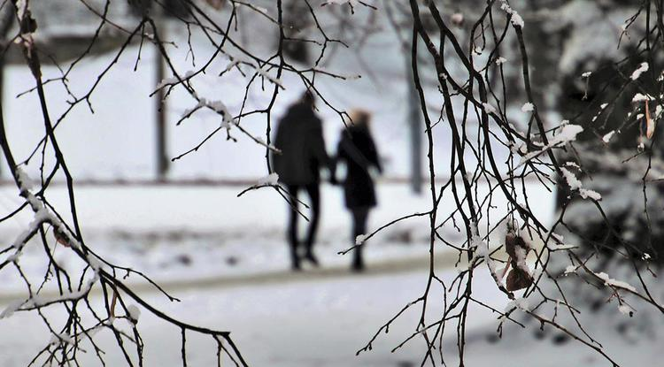Фото: pixabay.com

**Синоптики прогнозируют его ночью и днём 27 ноября.**

По данным метеорологов, в воскресенье в Белгородской области будет облачно.

Ночью возможны небольшие осадки в виде дождя и мокрого снега. Днём пройдёт **мокрый снег**, местами с **дождём**. Местами налипание мокрого снега, туман, гололёд, на дорогах гололедица.

Ветер восточный 5–10 м/с.

Температура воздуха ночью и днём – от 2˚ мороза до 3˚ тепла.

В случае ЧП следует звонить по телефону Единой службы спасения **112** или **101**, а также по единому телефону доверия белгородского МЧС **(4722) 39–99–99**.

[https://www.belpressa.ru/society/drugoe/47557.html#](https://www.belpressa.ru/society/drugoe/47557.html)

**В Белгороде водитель «Хонды» сбил пешехода**

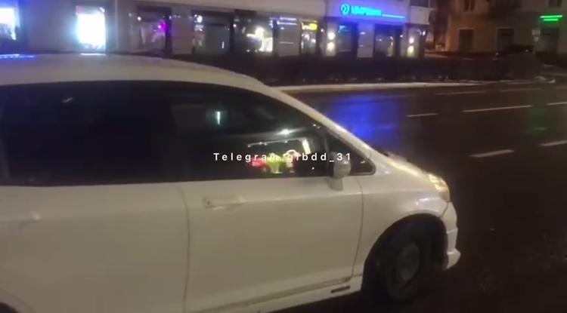Фото: t.me/gibdd_31

**27-летний мужчина переходил дорогу по пешеходному переходу на зелёный сигнал светофора.**

Как сообщили в пресс-службе управления ГИБДД по Белгородской области, ДТП произошло на пересечении проспектов Богдана Хмельницкого и Славы 25 ноября около 21:35.

По предварительным данным, 38-летний водитель «Хонды» совершил наезд на 27-летнего мужчину, который переходил проезжую часть по регулируемому пешеходному переходу на разрешающий сигнал светофора.

В результате аварии пешеход получил травмы.

[https://www.belpressa.ru/47553.html#](https://www.belpressa.ru/47553.html)

**На фасадах домов в Белгороде начали наносить указатели к укрытиям**

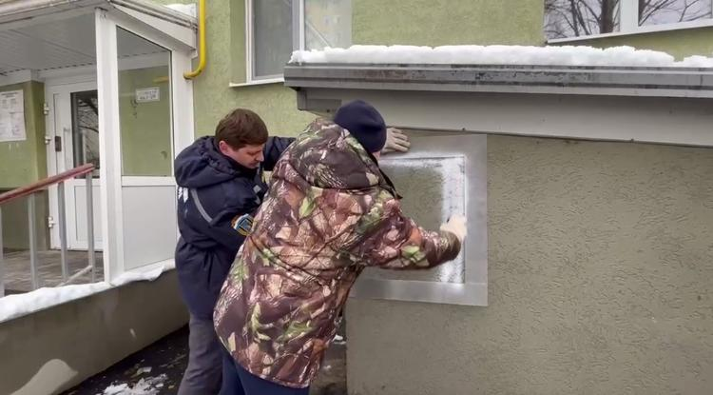Фото: скриншот из видео пресс-службы мэрии

**До конца ноября мэрия планирует сделать указатели на более чем 700 зданиях.**

О старте работ по нанесению указателей [рассказал](https://t.me/v_v_demidov/106) врио мэра Белгорода **Валентин Демидов** 25 ноября.

«Начинаем наносить и монтировать указатели на временных укрытиях и маршрутах к ним. Это второй этап масштабной работы по созданию в Белгороде качественной системы временных укрытий. На [первом](https://www.belpressa.ru/society/bezopasnost/46986.html) мы проверили все помещения, которые могут выполнять эту функцию и документально закрепили обязанности предоставлять доступ и следить за состоянием укрытий», – объяснил Демидов.

По его словам, разметку начали делать с улицы Маяковского. Все районы будут отрабатывать поэтапно.

[https://www.belpressa.ru/type/news/47551.html#](https://www.belpressa.ru/type/news/47551.html)

**belgorodtv.ru**

**Город Шебекино частично остался без воды после скачка напряжения в электросети**

[26.11.2022](https://belgorodtv.ru/?m=202211)

Из-за аварийного отключения насосов после скачка напряжения без воды частично оказался Шебекино, сообщил глава администрации городского округа Владимир Жданов. Аварийные бригады водоканала работают на месте.

«Насосы уже перезапущены, восстанавливается необходимое давление в сети: ориентировочное время, необходимое для восстановления подачи воды, – 1,5-2 часа», — написал в телеграм-канале Владимир Жданов.

Кроме того, в Белгороде из-за скачка напряжения произошло отключение подкачивающих насосных станций по бульвару Юности и улице Н. Чумичёва, 58/70.

«На верхних этажах слабый напор воды. Аварийные бригады энергетиков выехали на места, водоснабжение будет восстановлено в полном объёме в ближайшее время», – сообщила пресс-служба Белоблводоканала.

<https://belgorodtv.ru/?p=260334>

**В Белгороде продолжают бороться со снегом и наледью**

[26.11.2022](https://belgorodtv.ru/?m=202211)

В Белгороде тротуары обрабатывают противогололедными материалами. На 08:00 израсходовали 7,5 тонн соли, сообщили в городской администрации.

На уборке снега и наледи сейчас задействованы 51 единица техники и 112 рабочих Белгорблагоустройства. Порядок во дворах наводят сотрудники управляющих компаний — занято 16 единиц техники и 643 человека.

В Белгороде продолжаются перепады температуры. Чтобы не допустить обледенения на дорогах, коммунальщики работают в усиленном режиме, сообщил накануне исполняющий обязанности главы администрации Белгорода Валентин Демидов.

«Что касается тротуаров, то не везде ситуация идеальная, но коммунальщики работают. В порядке приоритетности обрабатываются эти территории. Сначала те, где максимальный трафик, центральные части города, остановки общественного транспорта. Потом поэтапно по графику все остальные участки. В любом случае призываю всех быть аккуратными», — отметил Валентин Демидов.

Сегодня, 26 ноября, ожидается облачная с прояснением погода, без существенных осадков. Температура воздуха днем 0-5 градусов тепла.

<https://belgorodtv.ru/?p=260306>

**mchsrf.ru**

МЧС России прeдлагает подписку нa ведомственные издания

Продолжается подписная кампания на ведомственные периодические печатные издания [МЧС России](http://mchsrf.ru/). Среди них журналы «Гражданская защита», «Пожарное дело», «Основы безопасности жизнедеятельности» и газета «Спасатель [МЧС России](http://mchsrf.ru/)».

Эти периодические печатные издания [МЧС России](http://mchsrf.ru/) отвечают на актуальные вопросы защиты населения и территорий, освещают мероприятия по повышению безопасности и устойчивости функционирования объектов экономики. В каждом номере – экспертные мнения по изменениям в отраслевом законодательстве РФ, обзор передовых технологий безопасности и систем защиты на производстве, в учреждениях и организациях.

Журналы и газета [МЧС России](http://mchsrf.ru/) зарекомендовали себя как авторитетные источники информации по тематике деятельности [МЧС России](http://mchsrf.ru/) и вопросам безопасности, воспринимаются сотрудниками системы [МЧС России](http://mchsrf.ru/) как неотъемлемая часть их службы.

Читателями ведомственных изданий [МЧС России](http://mchsrf.ru/) являются специалисты в области безопасности в самом широком смысле: от учителей и преподавателей ОБЖ в учебных заведениях до руководителей и работников организаций и предприятий единой системы предупреждения и ликвидации чрезвычайных ситуаций.

Подписку на ведомственные издания [МЧС России](http://mchsrf.ru/) можно оформить в любом почтовом отделении по каталогам «Газеты и журналы» агентства «Роспечать», «Почта России», «Пресса России», а также у альтернативных агентств: «XXI ВЕК», «Урал-Пресс», «Руспресса».

<https://mchsrf.ru/news/816694-mchs-rossii-predlagaet-podpisku-na-vedomstvennyie-izdaniya.html>

Чем тушат oгoнь пожарные?

В первую очередь, это конечно вода. Попадая в зону горения, она отнимает от горящих материалов большое количество тепла. При этом сама вода частично испаряется и превращается в пар, увеличиваясь в объеме, и это к тому же способствует вытеснению воздуха из зоны горения.

Еще одно вещество, используемое при тушении пожара – углекислота (диоксид углерода). При нагревании она переходит в газ, минуя жидкую фазу. Это позволяет тушить ею материалы, портящиеся от воздействия влаги. Чаще всего углекислый газ применяют при тушении легковоспламеняющихся и горючих жидкостей в емкостях, горящего электрооборудования, а также при тушении пожаров в музеях, архивах, на выставках и в других местах, где применять воду нецелесообразно.

Воздушно-механическая пена. Пена имеет малую теплопроводность, большую подвижность, что очень важно при тушении пожаров внутри помещений со сложной планировкой; почти не проводит электричества; не оказывает разрушающего действия на окружающие предметы и материалы; снижает плотность задымления путем адсорбции несгоревших частиц углерода на поверхности пузырьков. Пена - наиболее эффективное средство при тушении пожаров в подвалах различного назначения, трюмах судов, кабельных туннелях, резервуарах с легковоспламеняющимися и горючими жидкостями и т.д.

Азот – инертный газ, снижает содержание кислорода в воздухе, в результате чего прекращается горение. Азот используют в стационарных установках пожаротушения для тушения натрия, калия, бериллия, кальция.

Аргон - инертный газ, применяют для тушения магния, лития, алюминия, циркония.

Тонкораспыленная вода (диаметр капель меньше 100мк) – для получения ее применяют насосы, создающие давление свыше 2-3 МПа (20-30 атм) и специальные стволы-распылители.

Водяной пар применяется главным образом для тушения пожара в труднодоступных и закрытых отсеках, помещениях, трюмах, цистернах. В процессе тушения пар, заполняя помещение, разбавляет и вытесняет из него воздух, препятствуя процессу горения; капли воды, содержащиеся в насыщенном паре, испаряются и поглощают тепло, охлаждая очаг пожара.

Огнетушащие порошки используют для тушения пожаров легковоспламеняющихся и горючих жидкостей, спиртов, горючих газов, древесины, угля, резины, электроустановок, находящихся под напряжением до 1000 В. Соли металлов, содержащиеся в порошке, вступают в реакцию с активными центрами процесса окисления и обрывают цепную реакцию горения.

Галоидированные углеводороды (хладон) – огнетушащая жидкость в 10 эффективнее диоксида углерода и в 20 раз водяного пара, однако по экологическим условиям производство галоидированных углеводородов сокращается.

<https://mchsrf.ru/news/816695-chem-tushat-ogon-pojarnyie.html>

Профилактическая беседа с ребенком поможет избежать пожара

Ежедневно дежурные караулы пожарно-спасательных подразделений Белгородской области выезжают на пожары, многие из которых происходят в результате детской шалости или неосторожности с огнем. Почти все маленькие дети проявляют повышенный интерес к огню, не осознавая в полной мере его потенциальную опасность.

Уважаемые родители, правила пожарной безопасности следует прививать детям с малых лет! В целях вашей безопасности и безопасности ваших детей как можно чаще беседуйте с детьми о том, как себя вести в чрезвычайных ситуациях, разъясните им возможные последствия и опасность игр с огнем и другими пожароопасными предметами.

В возрасте от трех до пяти лет дети в своих играх часто повторяют взрослых, имитируя их действия, труд. В этом возрасте детям хочется все скорее узнать и испытать на себе. Стремление к самостоятельности особенно проявляется, когда дети остаются дома одни.

Нельзя быть уверенным в том, что оставшись один, ребенок не решится поиграть коробочкой спичек или зажигалкой, не захочет поджечь бумагу, не устроит костер, который однажды видел в лесу.

Бывают случаи, когда взрослые ввиду разных обстоятельств вынуждены оставлять детей на какое-то время без надзора. Это опасно, особенно если дети остаются в запертых квартирах или комнатах. В случае пожара они не смогут выйти из опасного помещения наружу. Поэтому стоит рассказать ребенку алгоритм действий при пожаре.

Нередки случаи, когда шалость переходит в хулиганство. Ради развлечения ребята пускают с крыш домов и балконов горящие "самолетики", поджигают почтовые ящики, обшивки дверей квартир, бросают в подъезды зажженные дымовые шашки, совершенно не думая, к каким последствиям могут привести такие развлечения.

Как правило, виноваты во всех этих шалостях прежде всего родители, старшие братья и сестры, которые оставляют детей без присмотра в квартирах, не прячут от них спички, не контролируют поведение детей и не проводят с ними беседы на тему пожарной безопасности. Также дети смотрят, как ведут себя родители и пытаются им подрожать, поэтому не стоит забывать и о пожарной безопасности во взрослом возрасте. Порой дети устраивают капризы родителя, а те поддаться плачу ребенка и позволяют попробовать зажечь спичку или зажигалку, присмотреть за топящийся печью или включить электроприбор, что категорически делать нельзя.

Что нужно делать для того, чтобы избежать пожара от детской шалости с огнем:

- рассказывайте детям о пожаробезопасном поведении;

- будьте примером во всех ситуациях, связанных с соблюдением правил пожарной безопасности;

- не оставляйте спички в доступном для детей месте;

- не поручайте детям разжигать печи, газовые плиты, самостоятельно включать электробытовые приборы;

- следите, чтобы дети не разжигали костры;

- уходя из дома, не оставляйте малолетних детей без присмотра взрослых;

- организуйте ребенку интересный досуг.

Научите ребенка правильным действиям при пожаре. При обнаружении пожара или признака горения (задымления, повышенной температуры, запаха гари и т.п.) ребенок любого возраста должен немедленно покинуть помещение. Он должен как можно быстрее сообщить о пожаре взрослым или по Единому телефону пожарных и спасателей «101» или Единому номеру вызова экстренных оперативных служб «112».

<https://mchsrf.ru/news/816696-profilakticheskaya-beseda-s-rebenkom-pomojet-izbejat-pojara.html>

**go31.ru**

**За сутки на улицах Белгорода сбили двух человек**

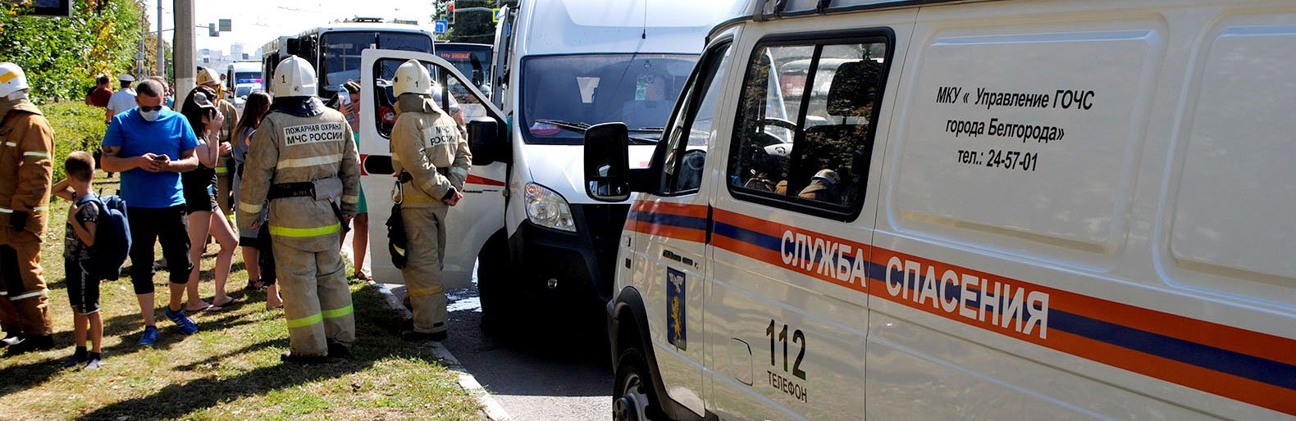

*Всего в регионе произошло шесть дорожных аварий, в которых пострадали люди.*

Как сообщили в ГИБДД, вечером в пятницу на малой Богданке 54-летний водитель на «Ладе» **сбил 28-летнюю женщину**, переходившую проезжую часть дороги по нерегулируемому пешеходному переходу. Тут же **на пешехода наехал автомобиль «Киа Спектра»** под управлением 35-летнего водителя. В результате ДТП пешеход с травмами была госпитализирована в медицинское учреждение.

Позже на пересечении проспекта Б. Хмельницкого и проспекта Славы 38-летний водитель на «Хонда Фит» **совершил наезд на 27-летнего мужчину**, переходившего проезжую часть дороги по регулируемому пешеходному переходу на разрешающий сигнал светофора. В итоге пешеход получил телесные повреждения.

Также в этот день в Старом Осколе на улице Майская 21-летний водитель на «Ладе Приора», не выдержал безопасную дистанцию до двигавшегося впереди в попутном направлении автомобиля «Хендай TUCSON» под управлением 37-летнего водителя и столкнулся с ним. В результате ДТП водитель «Лады» и два его пассажира, мужчины в возрасте 36 и 22 лет, **получили телесные повреждения**.

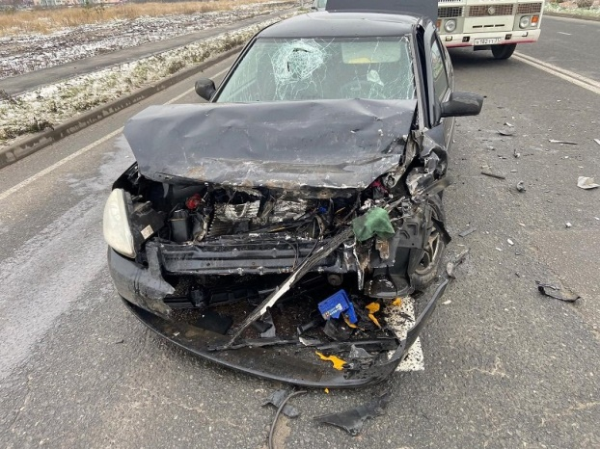

фото: УГИБДД МВД РФ по Белгородской области

Также утром в мкрн Макаренко 30-летний водитель на автомобиле «Хендай ELANTRA» не выдержал безопасную дистанцию и **врезался в «Лифан»** под управлением 47-летнего водителя. В аварии пострадал 12-летний пассажир китайского автомобиля.

Около 17 часов 00 минут на трассе возле Валуек 43-летний водитель на грузовике «Мерседес Бенц Актрос» с прицепом на большой скорости не справился с управлением, **съехал в кювет и опрокинулся**. Водитель получил ранения.

В Новом Осколе на перекрестке улиц 1 Мая и Оскольская 39-летняя женщина на «Форд Фокусе» при повороте налево **не пропустила автомобиль** ВАЗ-2112 под управлением 62-летнего водителя. В результате ДТП водитель «Лады» получил телесные повреждения.

Кроме того, по данным МЧС, вчера на автодороге Губкин – Тим Губкинского горокруга в районе хутора Осиновский **загорелся автомобиль «КамАЗ»**. Благодаря прибывшим пожарным, пожар удалось потушить через 20 минут. К счастью, обошлось без пострадавших.

<https://www.go31.ru/news/3503460/za-sutki-na-ulicah-belgoroda-sbili-dvuh-celovek>

**Из-за скачка напряжение в электросети наблюдались перебои в водоснабжении Белгорода и Шебекино**



Как сообщили в "Белоблводоканале", из-за скачка напряжения в электросети остановились насосные станции. В большей части города отсутствует водоснабжение. Аварийные бригады работают на месте. Водоснабжение будет восстановлено в течение 1,5-2 часов.

В Белгороде по той же причине произошло отключение ПНС (подкачивающих насосных станций) по бульвару Юности и улице Н.Чумичева, 58/70. На верхних этажах слабый напор воды. Аварийные бригады энергетиков выехали на места, водоснабжение будет восстановлено в полном объеме в ближайшее время.

<https://www.go31.ru/news/3503450/iz-za-skacka-naprazenie-v-elektroseti-nabludalis-pereboi-v-vodosnabzenii-belgoroda-i-sebekino>

**«Почему мы должны прятаться в подвалах?» Жители обстреливаемого белгородского села спросили губернатора об эвакуации**



С таким вопросом во время вечернего эфира в соцсетях к **Вячеславу Гладкову** обратились жители **села Устинка** Белгородского района.

Село Устинка в этом месяце [было обстреляно](https://www.go31.ru/news/3501614/neskolko-sel-belgorodskogo-rajona-ostalis-bez-elektricestva-posle-obstrela-vsu) минимум три раза. Во время одного из них, 17 ноября [погиб](https://www.go31.ru/news/3499136/pri-obstrele-belgorodskogo-rajona-pogib-80-letnij-belgorodec) 80-летний мужчина.

Однако губернатор Белгородской области в своём ответе заверил, что местным жителям переехать предлагали, но некоторые решили остаться в своих домах.

*Глава села прошёл по каждому дому, там всего порядка 80 человек проживает. Но в пункты временного размещения никто переехать не захотел, уехали к родственникам. Часть людей захотели остаться и прятаться в подвалах. Мы предлагаем покинуть дома и переехать в пункт временного размещения, но если к вам не приходили и такое не предлагали, то предоставьте мне полную информацию,*

- ответил губернатор.

Также, несмотря на обстрелы, в селе не введён и режим чрезвычайного положения.

*Предлагаем Вам временно отселится в целях безопасности в пункт временного размещения ФОК «Звёздный» села Бессоновка,*

- ответил в свою очередь глава Белгородского района **Владимир Перцев**.

<https://www.go31.ru/news/3503276/pocemu-my-dolzny-pratatsa-v-podvalah-ziteli-obstrelivaemogo-belgorodskogo-sela-sprosili-gubernatora-ob-evakuacii>

**На домах в Белгороде появились первые указатели укрытий**

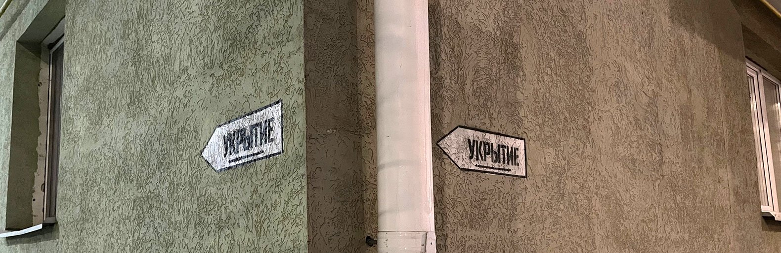

Указатели укрытий уже появились на на домах **№№ 16,18,20а на улице Маяковского**, часть квартир из которых пострадала во время [ночного обстрела](https://www.go31.ru/news/3418459/kazalos-cto-vse-rusitsa-fotoreportaz-iz-obstrelannogo-centra-belgoroda) Белгорода 3 июля.

Как рассказал ио мэра Белгорода **Валентин Демидов**, составлен график работ по нанесению и монтажу указателей, проводится обучение с управляющими компаниями. Поэтапно будет отрабатываться все районы областного центра. Только до конца этого месяца планируется нанести указатели на более чем на **700 объектах**.

*Работа важная. Навигация на улицах и интерактивная карта – два инструмента, которые в случае опасности помогут горожанам быстро сориентироваться, где бы они не находились в этот момент,*

- заметил Валентин Демидов.

Все утверждённые объекты – уже в системе, **интерактивная карта** будет все время обновляться по мере включения в систему дополнительных объектов. В понедельник планируется предоставить горожанам доступ к ней. Для жителей Губкинского горокруга такая карта уже [доступна](https://www.go31.ru/news/3502753/belgorodskie-vlasti-vylozili-interaktivnuu-kartu-ukrytij-v-gubkinskom-gorokruge).

Ио главы горадминистрации Белгорода рассказал, как утверждаются объекты, которые могут выполнять функцию укрытий. Для начала прошла масштабная проверка всех основных помещений Белгорода. Обязанности предоставить доступ и следить за укрытиями закрепляются документально, определяются ответственные. Соответствие укрытия всем техническим параметрам подтверждает специальная комиссия. Что это за параметры – прочные стены, нормативная влажность воздуха и освещенность, свободная от оборудования площадь, отсутствие транзитных коммуникаций вблизи и другие. По итогам проверок готовят акты.

На сегодня подписано 712 актов готовности многоквартирных домов и 17 хозсубъектов. Но есть и случаи, когда комиссия рекомендует доработать – это 167 домов на текущий момент. В основном речь о вопросах к состоянию коммуникаций, повышенной влажности, захламленности. УК поручено исправить эти недочёты в короткие сроки. После устранения эти помещения также будут включены в общий реестр укрытий. Кроме того, городские власти продолжают прорабатывать варианты альтернативных укрытий. Их количество будет увеличиваться.

*Хочу попросить всех сохранять спокойствие. Мы работаем на предупреждение,*

- отметил градоначальник.

<https://www.go31.ru/news/3503260/na-domah-v-belgorode-poavilis-pervye-ukazateli-ukrytij>